**Proyecto**

**BoticampoApp**

Actualmente en la empresa Inversiones Boticampo tiene una gran demanda en la compra de fruta como lo son los arándanos, pero no cuenta con ningún proceso que le ayude a facilitar el registro de recolección por cada empleado a diario

**Descripción del problema**

Diariamente se presenta una situación de desorden al no tener un proceso donde se pueda llevar un reporte de los empleados el cual notifique quien tiene la mayor recolección de fruta y que a su vez pueda llevar un registro de los mismos para optimizar el trabajo en el cultivo.

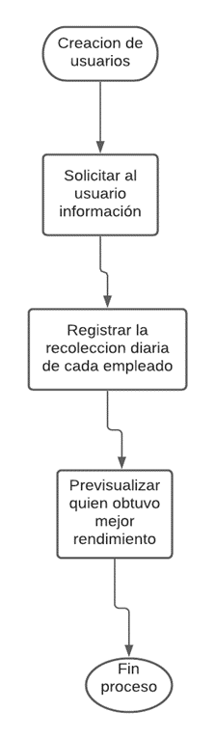

El proceso tendrá 3 actividades importantes:

- Solicitar al usuario información: En esta actividad se tiene propuesto que el sistema registre la información personal del empleado para poder tener una base de datos de las personas que están vinculadas al trabajo.

- Registrar la recolección diaria de cada empleado: para esta actividad la persona administrador deberá registrar cada ingreso de fruta al almacén teniendo en cuenta los empleados de cada recolección.

- Pre visualizar quien obtuvo mejor rendimiento: Al finalizar la jornada se podrá previsualizar la persona o empleado que obtuvo la mejor puntuación de la recolección para otorgar una bonificación.

**Alcance**

Desarrollar un aplicativo que digitalice el proceso de recolección de fruta y facilite el registro de recolección de arándanos por cada empleado diariamente, que a su vez permita ver un reporte con el progreso en kilos recogidos de la jornada y que muestre el recolector con mejores resultados para que la empresa Inversiones Boticampo pueda aplicar una bonificación.

**Objetivo General**

Desarrollar una herramienta para llevar el registro del progreso de cada recolector en su jornada laboral que tenga manejo de reportes y manejo de empleados.

**Objetivos Específicos**

1- **A**gregar, editar y/o eliminar empleados; que se puedan diferenciar según su tipo (Encargados y recolectores).

2- Agregar, editar y/o eliminar progresos de recolección del empleado, que se pueda identificar persona a cargo y total de kilogramos recogidos.

3- Ver la totalidad en peso de la fruta recolectada y el empleado que logró recoger mayor cantidad de fruta.

**Diagrama EDT**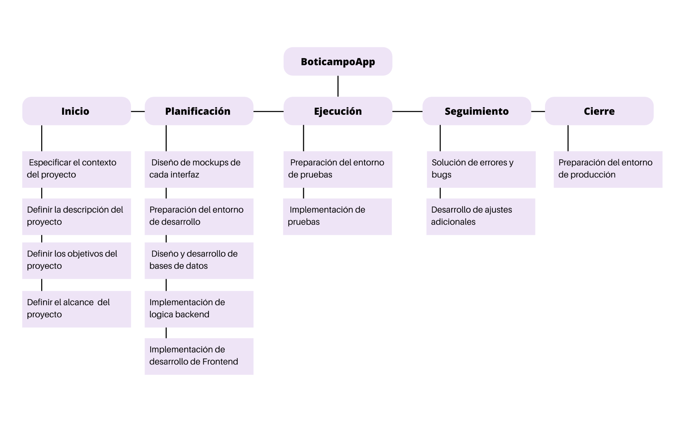

Recursos:

* Equipos desarrolladores (tres personas): 24 horas de trabajo a la semana durante 6 semanas
* $7.000.000 Servidores de Aws.

Entregables:

* Capacitación para todos los usuarios que interactuar con el sistema.
* Manual de usuario.
* App web de turnos pwa en el servidor de AWS.

Fuera del alcance:

* Nuevo sistema que funcione fuera de Soacha.
* Aplicación móvil.
* Tenga métodos de pago.